Влияние динамики ванны расплава на процесс лазерного структурирования путем переплавления поверхности сплава титана ВТ-6
Панов Д.В., Ушаков Д.В., Холопин В.А.
Студент
Национальный исследовательский ядерный университет «МИФИ», институт лазерных и плазменных технологий, Москва, Россия
E-mail: panovdv96@yandex.ru

Изменение топографии поверхности является важной задачей в технике. Одним из возможны способов структурирование поверхности металла – лазерная обработка непрерывным лазерным излучением с изменением мощности излучения. При задании амплитудной модуляции такого излучения, на обрабатываемой поверхности возможно получать структуры, которые будут однозначно связаны с сигналом модуляции лазерного излучения. Впервые была продемонстрирована в работе [1]. В время обработки, мощность лазерного излучения выбирается достаточной для образования ванны расплава. В время амплитудной модуляции лазерного излучения происходит изменение геометрии и размеров ванны расплава.
В данной работе рассмотрены различные характеристики полученных на титане структур в значимости от параметров модуляции лазерного излучения. Оценено влияние мощности излучения на геометрию ванны расплава. Изучено влияние изменения размеров ванны расплава на появление дополнительных компонент в пространственном спектре полученного сигнала. Для исследования размеров ванны расплава, с помощью метода конечных элементов рассчитаны осцилляции ванны расплава в процессе обработки. По полученным результатам было рассчитанл влияние изменения в размерах ванны расплава на появления в спектре полученной структуры составляющих с удвоенной пространственной частотой. На рисунке 1 показана полученная структура после лазерного структурирования (слева) и спектр полученной структуры (справа).

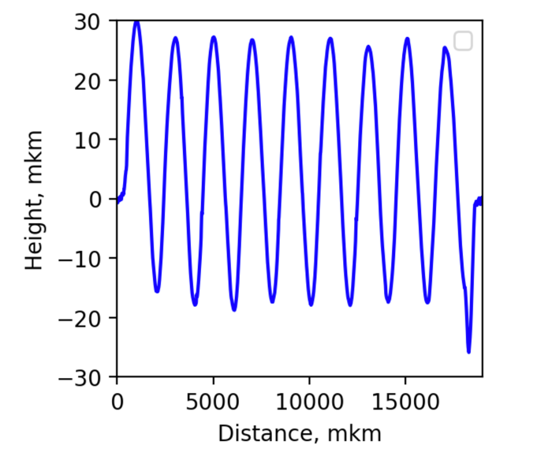 | 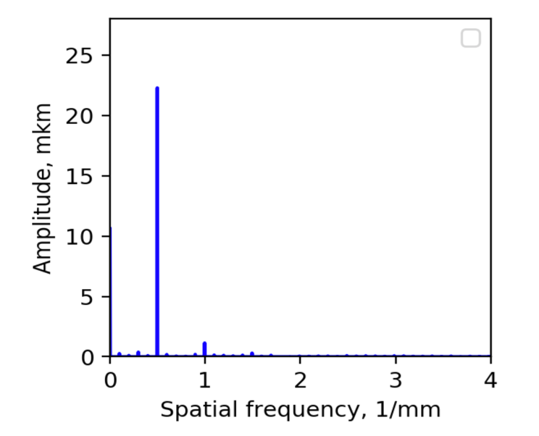
Рисунок 1. Полученная структура после лазерной обработки и спектр полученной структуры

Исследование выполнено при финансовой поддержке РФФИ и Немецкого научно-исследовательского сообщества в рамках научного проекта №19-58-12006.
Литература
- A. Temmler, E. Willenborg, K. Wissenbach. Design Surfaces by Laser Remelting // Physics Procedia. – 2011.

